Göteborg 2026-07-31

Märkpennorna i era kundanpassade set kommer inom kort att bytas ut

I samband med vårt förbättringsarbete med att stärka leveranssäkerhet och minska störningar i tillverkningskedjan av kundanpassade set har vi valt att tillverka märkpennor under eget varumärke.

Utgående artikel nr | Bild på märkpennan | Ersätts med artikel nr | Bild på märkpennan
2312904-00 | 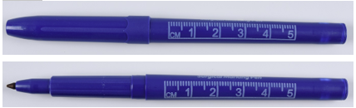 | 2327411-00 | 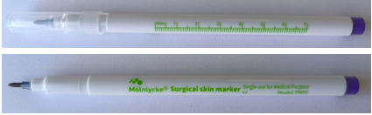
2312918-00 | 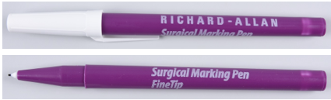 | 2327410-00 | 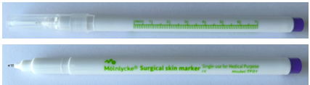
2320963-00 | 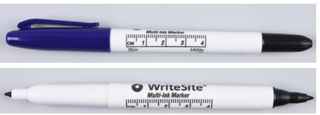 | 2327400-00 | 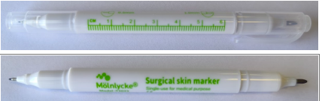
2310286-00 | 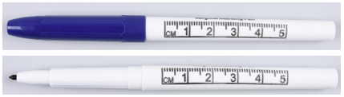 | 2327411-00
2314726-00 | 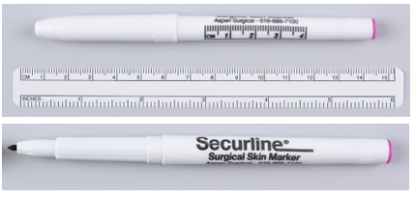 | 2327411-00  2327401-00 | 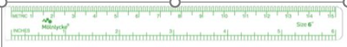
2312933-00 | 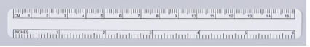 | 2327401-00
Vi kommer inom kort att avsluta samarbetet med nuvarande leverantörer och ersätta deras pennor med likvärdiga pennor från vårt egna sortiment. De pennor ni har i era set styr vilken ersättningspenna ni får.

Har ni synpunkter eller frågor angående förändringen så är ni välkomna att kontakta mig eller er lokala Mölnlycke representant.

Med vänlig hälsning
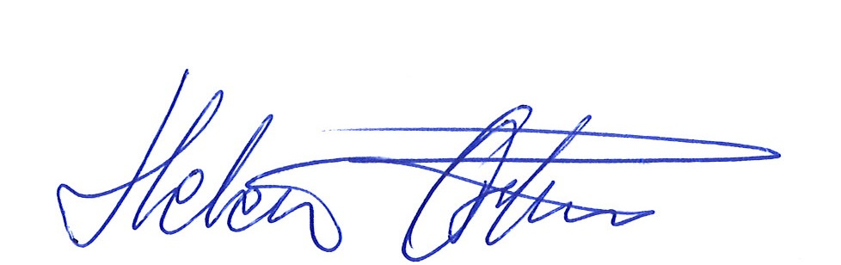
MÖLNLYCKE HEALTH CARE AB

Sverige marknad

Heléne Österman
Produktchef Kundanpassade set

